Шестигранная резино - жгутовая ось с тормозом |  |  |  |  |  |  | 1000 |  | кг
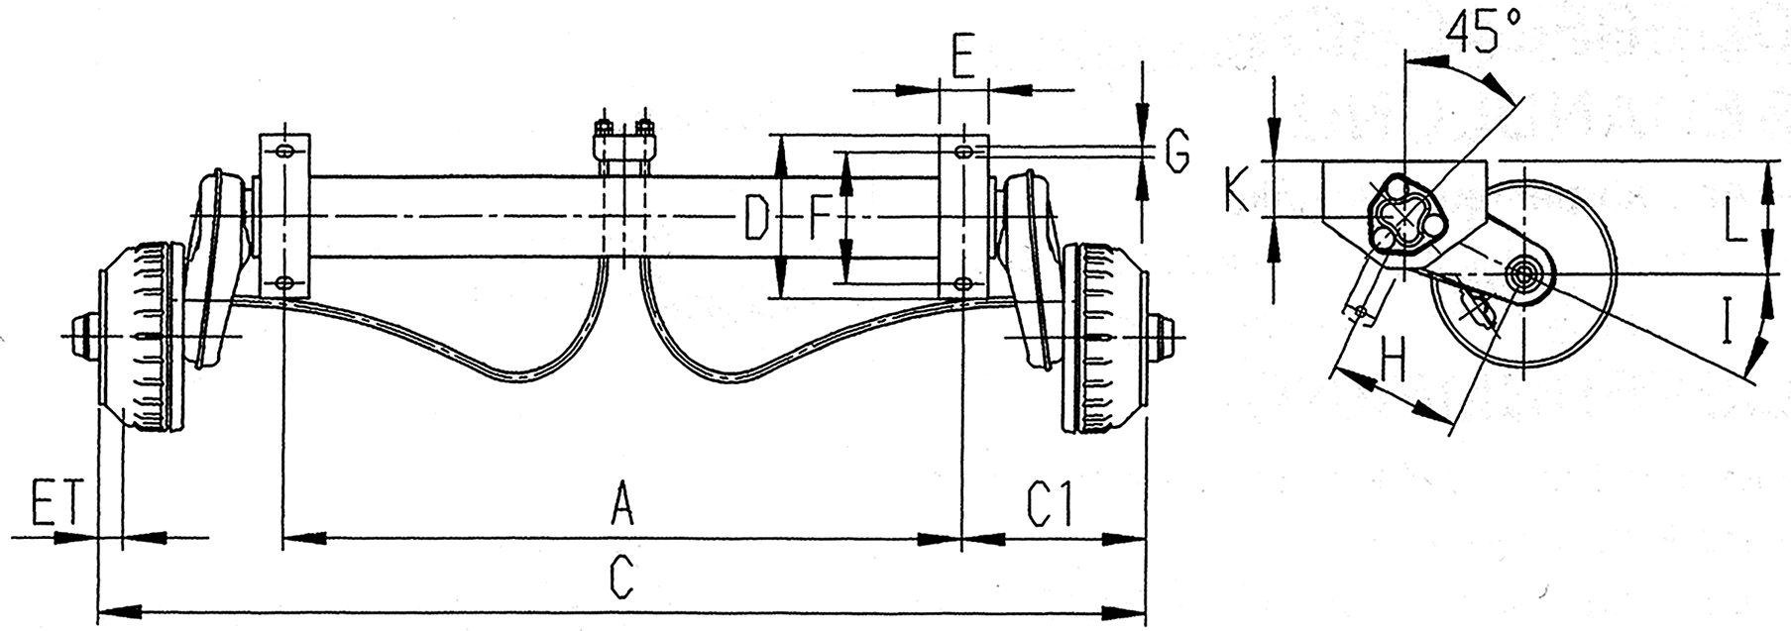
Заданные размеры на ось с тормозом, колесный тормоз 2051
1. | Нагрузка, кг | одна ось 1000 (max) |  |  | тандем 2000 (max)
2. | Профиль наружный, мм | 80
3. | Кронштейн Е х D, мм  Размер F, мм | 60 х 200  160 |  |  | 55 х 710  160/600
4. | Высота от центра оси К, мм | 65
5. | Размер G, мм | 13
6. | Рычаг Н, мм | 158
7. | Крепление колеса | 98х4 |  |  | 112х5 |  |  | 112х5 вод/защ
8. | Колесный болт | М12х1,5
9. | Размер L, мм | 133
10. | Размер I, град. | 25
11. | Ход рычага, мм | 50…110 max
12. | ЕТ, мм | 30
Согласованные размеры
13. | Размер A, мм | A=
14. | Размер C, мм | C=
Внимание! Размер С-А должен быть от 460 мм до 660 мм
15. | Заказчик (название фирмы, e-mail, телефон) |  |  | Контактное лицо
16. | Дата заполнения заказа
17. | Количество, шт.
18. | Вид покрытия |  |  | Краска |  | Цинк
19. | Артикульный номер
Внимание! Строки № 1, 3, 7, 13, 14, 15, 16, 17, 18 обязательны к заполнению
Подписывая данный согласовательный чертеж, я подтверждаю, что заполненные данные верны, и осведомлен, что данное изделие не подлежит обмену и возврату.

Подпись:

